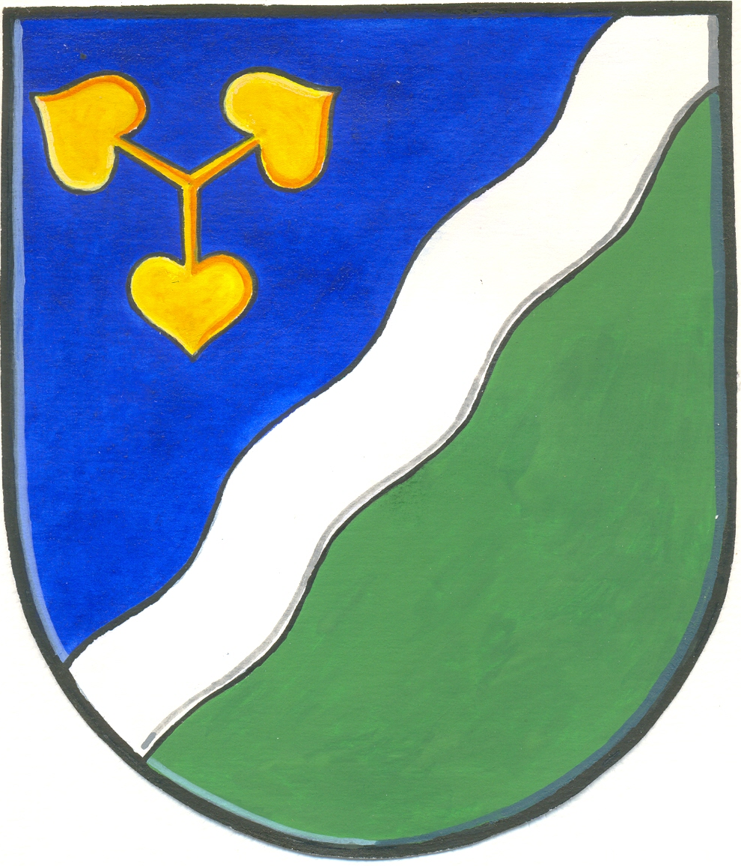

Záměr obce Dvory:

Prodej ojetého automobilu

Značka automobilu: Ford Tranzit
Rok výroby: 1995
Počet míst: 9
Barva: Bílá
Objem: 2 496 cm3
Počet najetých kilometrů: 126 370
Cena vozu: 25 000,- Kč
Stupeň koroze odpovídá stáří automobilu.

Automobil je možno vidět v Autocentru – Pavel Prášek, Boleslavská třída 375, 288 02 Nymburk.

Písemné nabídky přijímáme na adrese Obec Dvory, Dvory 3, 288 02 Nymburk do 10.6.2011 do 10.00 hodin.

Ve Dvorech dne 17.5.2011

Vyvěšeno: 17.5.2011

Sejmuto: 10.6.2011

